КОМИТЕТ  РЕСПУБЛИКИ ТАТАРСТАН  ПО ОХРАНЕ ОБЪЕКТОВ КУЛЬТУРНОГО НАСЛЕДИЯ |  | ТАТАРСТАН РЕСПУБЛИКАСЫНЫӉ МӘДӘНИ МИРАС ОБЪЕКТЛАРЫН САКЛАУ КОМИТЕТЫ

ПРИКАЗ БОЕРЫК
№

О включении выявленного объекта культурного наследия «Дом Геркен-С.В. Левашова», 1839 г., 1882 г., архитекторы Ф.И. Петонди, И.Г. Невинский, расположенного по адресу: Республика Татарстан, г. Казань, ул. Жуковского, д. 5, лит. А, в единый государственный реестр объектов культурного наследия (памятников истории и культуры) народов Российской Федерации
в качестве объекта культурного наследия регионального значения «Усадьба А.А. Геркен-С.В. Левашова», XIX в., расположенного по адресу: Республика Татарстан, г. Казань, ул. Жуковского, д. 5, лит. А, А1 и А2, утверждении границ его территории и предмета охраны

В соответствии с Федеральным законом от 25 июня 2002 года № 73-ФЗ
«Об объектах культурного наследия (памятниках истории и культуры) народов Российской Федерации», Законом Республики Татарстан от 1 апреля 2005 года № 60-ЗРТ «Об объектах культурного наследия в Республике Татарстан», положительным заключением государственной историко-культурной экспертизы от 15.06.2024, п р и к а з ы в а ю:

- Включить выявленный объект культурного наследия «Дом Геркен-С.В. Левашова», 1839 г., 1882 г., архитекторы Ф.И. Петонди, И.Г. Невинский, расположенный по адресу: Республика Татарстан, г. Казань, ул. Жуковского, д. 5, лит. А, в единый государственный реестр объектов культурного наследия (памятников истории и культуры) народов Российской Федерации в качестве объекта культурного наследия регионального значения «Усадьба А.А. Геркен-
С.В. Левашова», XIX в. (вид объекта – ансамбль), расположенного по адресу: Республика Татарстан, г. Казань, ул. Жуковского, д. 5, лит. А, А1 и А2, а также объекты культурного наследия в его составе, согласно приложению № 1
к настоящему приказу.
- Утвердить границы территории объекта культурного наследия регионального значения регионального значения «Усадьба А.А. Геркен-
С.В. Левашова», XIX в., расположенного по адресу: Республика Татарстан, г. Казань, ул. Жуковского, д. 5, лит. А, А1 и А2, согласно приложению № 2 к настоящему приказу.
- Утвердить предмет охраны объекта культурного наследия регионального значения «Усадьба А.А. Геркен-С.В. Левашова», XIX в., расположенного по адресу: Республика Татарстан, г. Казань, ул. Жуковского, д. 5, лит. А, А1 и А2, согласно приложению № 3 к настоящему приказу.
- Утвердить предмет охраны объекта культурного наследия регионального значения «Главный дом», 1839 г., арх. Ф.И. Петонди, расположенного по адресу: Республика Татарстан, г. Казань, ул. Жуковского, д. 5, лит. А1 и А2, согласно приложению № 4 к настоящему приказу.
- Утвердить предмет охраны объекта культурного наследия регионального значения «Двухэтажный флигель», 1882 г., арх. И.Г. Нивинский, расположенного по адресу: Республика Татарстан, г. Казань, ул. Жуковского, д. 5, лит. А, согласно приложению № 5 к настоящему приказу.
- Отделу учета объектов культурного наследия и градостроительной деятельности обеспечить внесение сведений о границах территории указанного объекта культурного наследия в Единый государственный реестр недвижимости
и единый государственный реестр объектов культурного наследия (памятников истории и культуры) народов Российской Федерации.
- Контроль за исполнением настоящего приказа оставляю за собой.

Председатель И.Н. Гущин

Приложение № 1
к приказу Комитета
Республики Татарстан по охране объектов культурного наследия
от __________ 2024 года № ____

Выявленные объекты культурного наследия, включаемые в единый государственный реестр объектов культурного наследия (памятников истории и культуры) народов Российской Федерации в качестве объектов культурного наследия регионального значения

№ п/п | Наименование, даты создания, основных изменений (перестроек), автор, вид объекта культурного наследия | Местонахождение объекта культурного наследия
1. | Усадьба А.А. Геркен-С.В. Левашова, XIX в.  (вид объекта – ансамбль) | Республика Татарстан, г. Казань,  ул. Жуковского, д. 5, лит. А, А1 и А2
2. | «Главный дом», 1839 г., арх. Ф.И. Петонди  (вид объекта – памятник) | Республика Татарстан, г. Казань,  ул. Жуковского, д. 5, лит. А1 и А2
3. | «Двухэтажный флигель», 1882 г., арх.  И.Г. Нивинский (вид объекта – памятник) | Республика Татарстан, г. Казань,  ул. Жуковского, д. 5, лит. А

Приложение № 2
к приказу Комитета
Республики Татарстан по охране объектов культурного наследия
от __________ 2024 года № ___

Границы территории
объекта культурного наследия регионального значения
«Усадьба А.А. Геркен-С.В. Левашова», XIX в., расположенного по адресу: Республика Татарстан, г. Казань, ул. Жуковского, д. 5, лит. А, А1 и А2

Карта (схема) границ территории
объекта культурного наследия регионального значения
«Усадьба А.А. Геркен-С.В. Левашова», XIX в., расположенного по адресу: Республика Татарстан, г. Казань, ул. Жуковского, д. 5, лит. А, А1 и А2
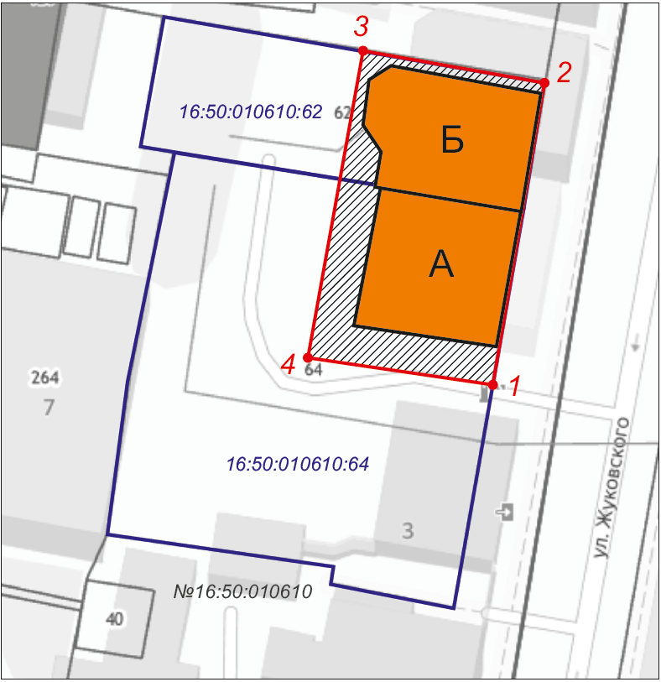
Масштаб 1:1500
Условные обозначения:
 | - граница территории объекта культурного наследия
 | - территория объекта культурного наследия
1 | - характерная точка границ территории объекта культурного наследия
 | - «Главный дом», 1839 г., арх. Ф.И. Петонди
Б  А | - «Двухэтажный флигель», 1882 г., арх. И.Г. Нивинский
16:50:010610:64 | - кадастровый номер земельного участка
 | - границы земельного участка по сведениям ЕГРН
Текстовое описание границ территории
объекта культурного наследия регионального значения
«Усадьба А.А. Геркен-С.В. Левашова», XIX в., расположенного по адресу: Республика Татарстан, г. Казань, ул. Жуковского, д. 5, лит. А, А1 и А2

Границы территории объекта культурного наследия регионального значения объекта культурного наследия регионального значения «Усадьба А.А. Геркен-С.В. Левашова», XIX в., расположенного по адресу: Республика Татарстан, г. Казань, ул. Жуковского, д. 5, лит. А, А1 и А2, проходят:

Прохождение границы |  | Описание прохождения границы
от точки | до точки | Описание прохождения границы
1 | 2 | от точки 1 по красной линии ул. Жуковского до точки 2;
2 | 3 | от точки 2 по границе земельного участка с кадастровым номером 16:50:010610:62 до точки 3;
3 | 4 | от точки 3 по внутриквартальной границе  в направлении ул. Горького до точки 4;
4 | 1 | от точки 4 по внутриквартальной границе параллельно ул. Горького до точки 1.

Таблица характерных точек границ территории
объекта культурного наследия регионального значения
«Усадьба А.А. Геркен-С.В. Левашова», XIX в., расположенного по адресу: Республика Татарстан, г. Казань, ул. Жуковского, д. 5, лит. А, А1 и А2

№ | Координаты характерных точек в местной системе координат (МСК-16)
№ | X | Y
1 | 476359.13 | 1306103.67
2 | 476391.47 | 1306109.27
3 | 476394.77 | 1306089.16
4 | 476362.40 | 1306083.77
1 | 476359.13 | 1306103.67

Приложение № 3
к приказу Комитета
Республики Татарстан по охране объектов культурного наследия
от __________ 2024 года № ___

Предмет охраны*
объекта культурного наследия регионального значения
«Усадьба А.А. Геркен-С.В. Левашова», XIX в., расположенного по адресу: Республика Татарстан, г. Казань, ул. Жуковского, д. 5, лит. А, А1 и А2

1. Местоположение усадьбы: по красной линии ул. Жуковского; территория в исторически сложившихся границах.
2. Композиционно-пространственные, объемно-планировочные характеристики ансамбля, состоящего из двух объектов культурного наследия:
- «Главный дом», 1839 г., арх. Ф.И. Петонди, по адресу: Республика Татарстан, г. Казань, ул. Жуковского, д. 5, лит. А1 и А2;
- «Двухэтажный флигель», 1882 г., архитектор И.Г. Нивинский, по адресу: Республика Татарстан, г. Казань, ул. Жуковского, д. 5, лит. А.

* Предмет охраны подлежит уточнению и дополнению при дальнейшем комплексном исследовании объекта, а также в процессе производства реставрационных работ.

Таблица предмета охраны
объекта культурного наследия регионального значения
«Усадьба А.А. Геркен-С.В. Левашова», XIX в., расположенного по адресу: Республика Татарстан, г. Казань, ул. Жуковского, д. 5, лит. А, А1 и А2

№ | Предмет охраны | Фотофиксация основных элементов/графические материалы
 | Местоположение усадьбы: по красной линии ул. Жуковского; территория в исторически сложившихся границах | 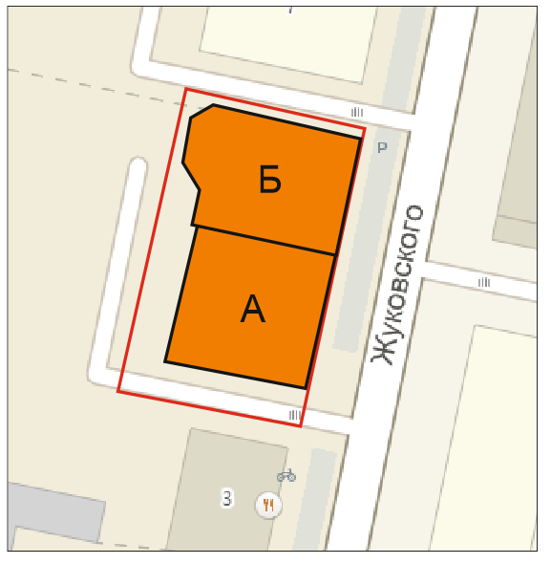  Условные обозначения:  А  - Главный дом, 1839 г., арх. Ф.И.Петонди  Б  - Двухэтажный флигель, 1882 г., арх.  И.Г.Нивинский  Рис. 1. Местоположение объекта
 | Композиционно-пространственные, объемно-планировочные характеристики ансамбля, состоящего из двух объектов культурного наследия:  - «Главный дом», 1839 г., арх. Ф.И. Петонди, по адресу: Республика Татарстан, г. Казань, ул. Жуковского, д. 5, лит. А1 и А2;  - «Двухэтажный флигель», 1882 г., архитектор И.Г. Нивинский, по адресу: Республика Татарстан,  г. Казань, ул. Жуковского, д. 5, лит. А | Рис. 2. Вид с ул. Жуковского

Приложение № 4
к приказу Комитета
Республики Татарстан по охране объектов культурного наследия
от __________ 2024 года № ___

Предмет охраны*
объекта культурного наследия регионального значения
«Главный дом», 1839 г., арх. Ф.И. Петонди, расположенного по адресу: Республика Татарстан, г. Казань, ул. Жуковского, д. 5, лит. А1 и А2

1. Местоположение здания: по красной линии ул. Жуковского.
2. Объемно-пространственная композиция прямоугольного в плане одноэтажного здания с подвалом.
3. Конструктивная схема: подлинные кирпичные стены, подлинные кирпичные перемычки проемов.
4. Историческая конфигурация, габариты, геометрия и конструктивное решение крыши (листовое железо); материал кровли, отметки по карнизу и конькам кровли.
5. Отделка и архитектурные детали фасадов.
Главный фасад: оштукатуренная, окрашенная поверхность стен фасадов; двухчастная композиция главного фасада в семь и две оконных осей, цоколь с прямоугольными нишками по оконным осям; прямоугольные оконные проемы в обрамлении рамочных наличников с сандриком-полочкой; профилированный карниз в завершении фасада; парапетная стенка с прямоугольными нишками по оконным осям; люкарна с оконным проемом лучковой формы.
Дворовый фасад: оштукатуренная, окрашенная поверхность стен фасадов, профилированный карниз, прямоугольные оконные проемы и подоконная полочка.
Торцевой фасад: оштукатуренная, окрашенная поверхность стен фасадов, профилированный карниз, подоконная полочка.
6. Местоположение, пропорции, геометрия столярных заполнений оконных и дверных проемов (заполнения утрачены).

* Предмет охраны подлежит уточнению и дополнению при дальнейшем комплексном исследовании объекта, а также в процессе производства реставрационных работ.
Таблица предмета охраны
объекта культурного наследия регионального значения
«Главный дом», 1839 г., арх. Ф.И. Петонди, расположенного по адресу: Республика Татарстан, г. Казань, ул. Жуковского, д. 5, лит. А1 и А2

№ | Предмет охраны | Фотофиксация основных элементов/графические материалы
 | Местоположение здания: по красной линии улицы Жуковского | Условные обозначения:  А  - Главный дом, 1839 г., арх. Ф.И.Петонди  Б  - Двухэтажный флигель, 1882 г., арх.  И.Г.Нивинский  Рис. 1. Местоположение объекта
 | Объемно-пространственная композиция прямоугольного в плане одноэтажного здания с подвалом | 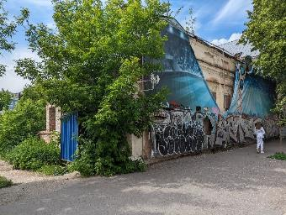  Рис. 2. Общий вид с ул. Жуковского  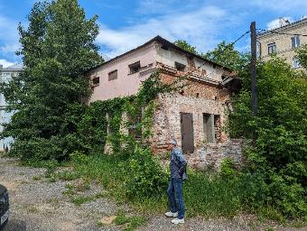  Рис. 3. Общий вид со стороны двора
 | Конструктивная схема: подлинные кирпичные стены, подлинные кирпичные перемычки проемов | 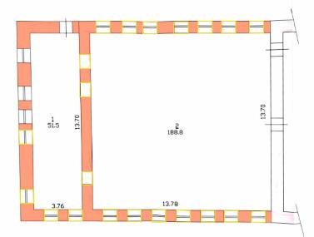  Условные обозначения:  - подлинные кирпичные стены  - подлинные кирпичные перемычки проемов  Рис. 4. Конструктивная схема
 | Историческая конфигурация, габариты, геометрия и конструктивное решение крыши (листовое железо); материал кровли, отметки по карнизу и конькам кровли | 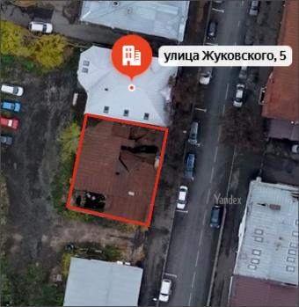  Рис. 5. Вид на кровлю
 | Отделка и архитектурные детали фасадов.  Главный фасад: оштукатуренная, окрашенная поверхность стен фасадов; двухчастная композиция главного фасада в семь и две оконных осей, цоколь с прямоугольными нишками по оконным осям; прямоугольные оконные проемы в обрамлении рамочных наличников с сандриком-полочкой; профилированный карниз в завершении фасада; парапетная стенка с прямоугольными нишками по оконным осям; люкарна с оконным проемом лучковой формы.  Дворовый фасад: оштукатуренная, окрашенная поверхность стен фасадов, профилированный карниз, прямоугольные оконные проемы и подоконная полочка  Торцевой фасад: оштукатуренная, окрашенная поверхность стен фасадов, профилированный карниз, подоконная полочка | 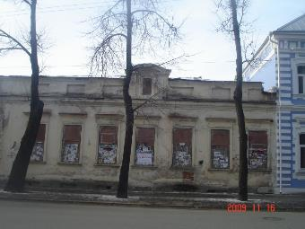  Рис. 6. Главный фасад  Рис. 7. Общий вид с ул. Жуковского  Рис. 8. Общий вид со стороны двора  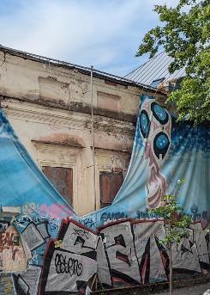  Рис. 9. Фрагмент главного фасада: прямоугольные оконные проемы в обрамлении рамочных наличников, парапетная стенка с нишками
 | Местоположение, пропорции, геометрия столярных заполнений оконных и дверных проемов (заполнения утрачены). | 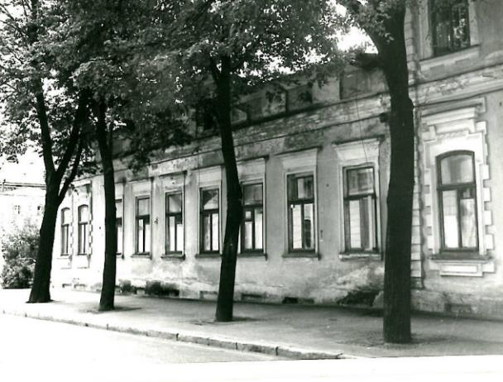  Рис. 10. Оконные проемы

Приложение № 5
к приказу Комитета
Республики Татарстан по охране объектов культурного наследия
от __________ 2024 года № ___

Предмет охраны*
объекта культурного наследия регионального значения
«Двухэтажный флигель», 1882 г., арх. И.Г. Нивинский, расположенного по адресу: Республика Татарстан, г. Казань, ул. Жуковского, д. 5, лит. А

1. Местоположение здания: по красной линии ул. Жуковского.
2. Объемно-пространственная композиция прямоугольного
с трехгранным эркером в плане двухэтажного здания с подвалом.
3. Конструктивная схема: подлинные кирпичные стены, подлинные кирпичные перемычки проемов, плоские перекрытия, местоположение лестницы (утрачена), кирпичные прямоугольные и диагональные печи (утрачены), местоположение балконной плиты.
4. Историческая конфигурация, габариты, геометрия и конструктивное решение крыши; материал кровли – листовое железо (утрачено), отметки по карнизу и конькам кровли.
5. Отделка и архитектурные детали фасадов.
Главный фасад: в пять оконных осей выделен по углам рустованными пилястрами; оконные проемы первого и второго этажей лучковой формы в обрамлении рамочных наличников с ушками и сандриком-полочкой; обрамленный рустовкой, дверной портал с замковым камнем и сандриком-полочкой; обрамленный рустовкой, междуэтажный и завершающие карнизы; широкий фриз с чередующимся рядом кронштейнов и нишек; балкон с ограждением из художественной ковки; оштукатуренная, окрашенная поверхность стен фасадов.
Боковой фасад: оконные проемы первого и второго этажа прямоугольной формы в обрамлении рамочных наличниками с ушками, междуэтажный и завершающие карнизы, плоские лопатки с филенками в уровне второго этажа, широкий фриз с чередующимся рядом кронштейнов и нишек, оштукатуренная, окрашенная поверхность стен фасадов.
Дворовый фасад: оконные проемы первого и второго этажа прямоугольной формы в обрамлении рамочных наличниками с ушками, междуэтажный и завершающие карнизы, плоские лопатки с филенками в уровне второго этажа, широкий фриз с чередующимся рядом кронштейнов и нишек, оштукатуренная, окрашенная поверхность стен фасадов.
6. Местоположение, пропорции, геометрия столярных заполнений оконных и дверных проемов (заполнения утрачены).

* Предмет охраны подлежит уточнению и дополнению при дальнейшем комплексном исследовании объекта, а также в процессе производства реставрационных работ.
Таблица предмета охраны
объекта культурного наследия регионального значения
«Двухэтажный флигель», 1882 г., арх. И.Г. Нивинский, расположенного по адресу: Республика Татарстан, г. Казань, ул. Жуковского, д. 5, лит. А

№ | Предмет охраны | Фотофиксация основных элементов/графические материалы
 | Местоположение здания: по красной линии улицы Жуковского | Условные обозначения:  А  - Главный дом, 1839 г., арх. Ф.И.Петонди  Б  - Двухэтажный флигель, 1882 г., арх.  И.Г.Нивинский  Рис. 1. Местоположение объекта
 | Объемно-пространственная композиция прямоугольного с трехгранным эркером в плане двухэтажного здания с подвалом | 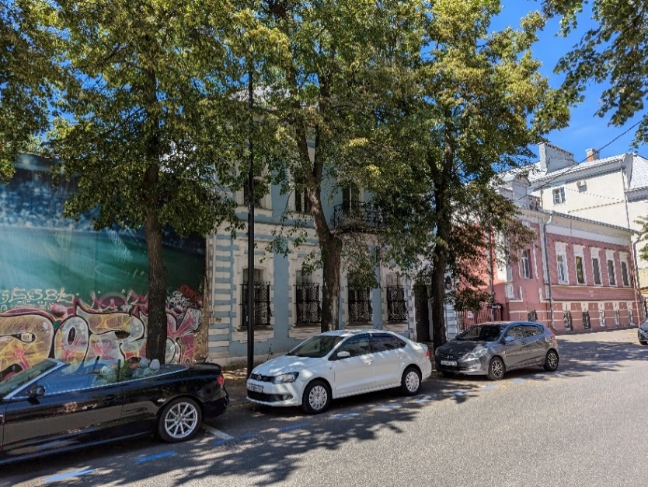  Рис. 2. Общий вид с ул. Жуковского  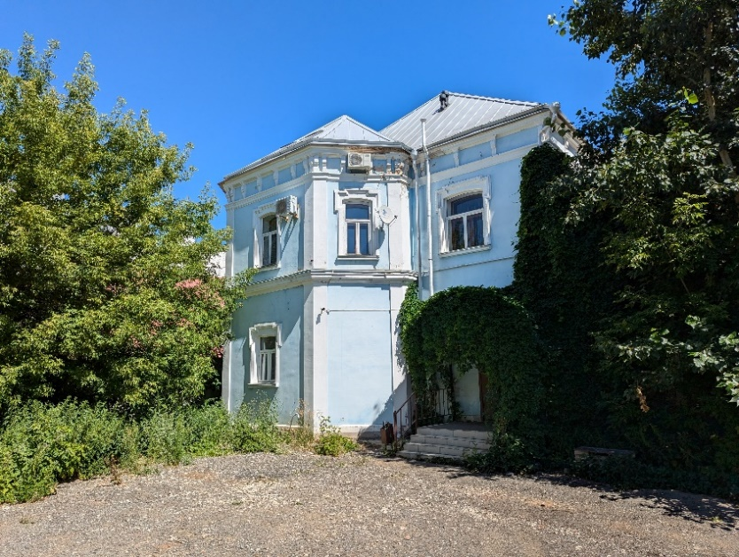  Рис. 3. Общий вид со стороны двора
 | Конструктивная схема: подлинные кирпичные стены, подлинные кирпичные перемычки проемов, плоские перекрытия, местоположение лестницы (утрачена), кирпичные прямоугольные и диагональные печи (утрачены), местоположение балконной плиты | 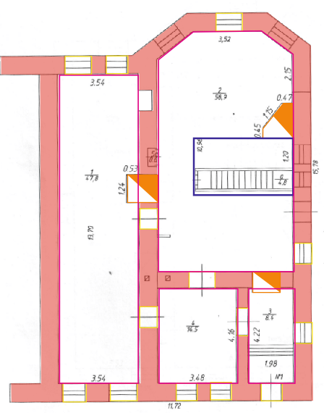  1 этаж  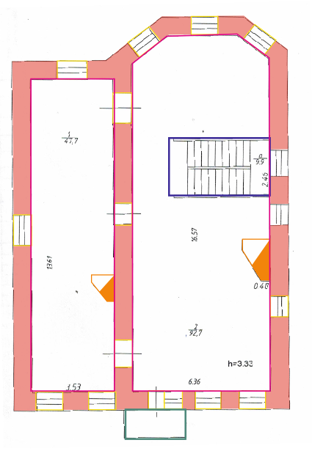  2 этаж  Условные обозначения:  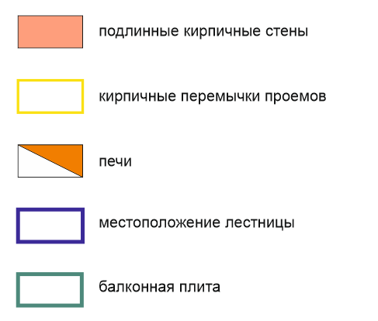  Рис. 4. Конструктивная схема
 | Историческая конфигурация, габариты, геометрия и конструктивное решение крыши; материал кровли – листовое железо (утрачено), отметки по карнизу и конькам кровли | 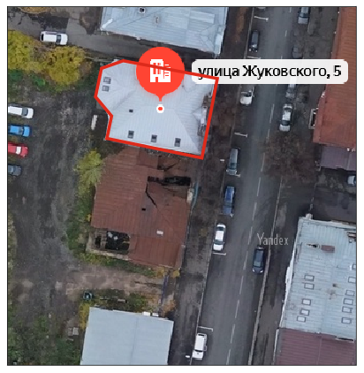  Рис. 5. Вид на кровлю
 | Отделка и архитектурные детали фасадов.  Главный фасад: в пять оконных осей выделен по углам рустованными пилястрами; оконные проемы первого и второго этажей лучковой формы в обрамлении рамочных наличников с ушками и сандриком-полочкой; обрамленный рустовкой, дверной портал с замковым камнем и сандриком-полочкой; обрамленный рустовкой, междуэтажный и завершающие карнизы; широкий фриз с чередующимся рядом кронштейнов и нишек; балкон с ограждением из художественной ковки, оштукатуренная, окрашенная поверхность стен фасадов  Боковой фасад: оконные проемы первого и второго этажа прямоугольной формы в обрамлении рамочных наличниками с ушками, междуэтажный и завершающие карнизы, плоские лопатки с филенками в уровне второго этажа, широкий фриз с чередующимся рядом кронштейнов и нишек, оштукатуренная, окрашенная поверхность стен фасадов  Дворовый фасад: оконные проемы первого и второго этажа прямоугольной формы в обрамлении рамочных наличниками с ушками, междуэтажный и завершающие карнизы, плоские лопатки с филенками в уровне второго этажа, широкий фриз с чередующимся рядом кронштейнов и нишек, оштукатуренная, окрашенная поверхность стен фасадов | 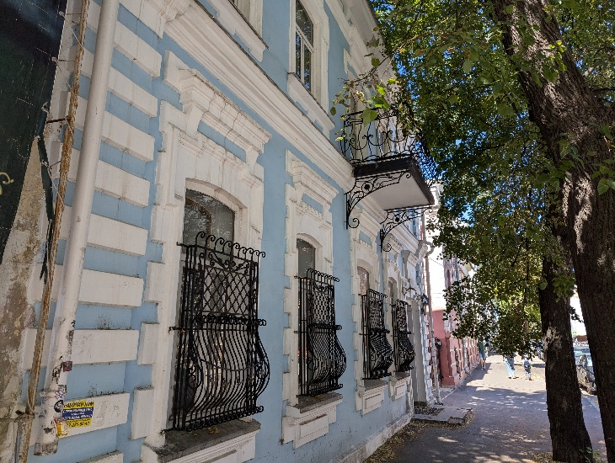  Рис. 6. Главный фасад  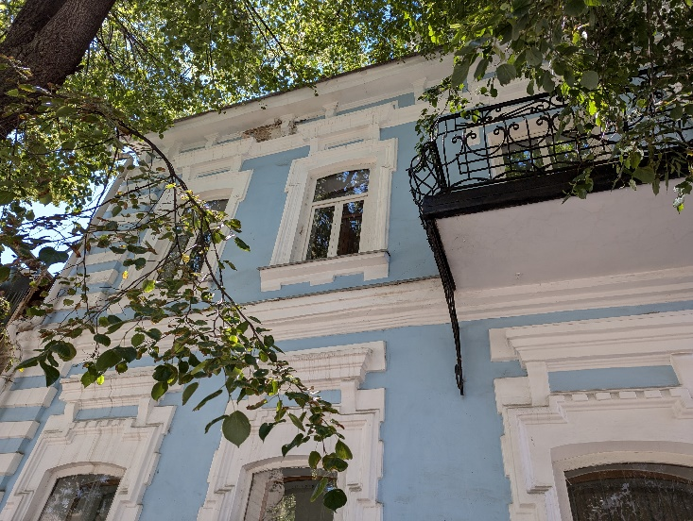  Рис. 7. Оконные проемы  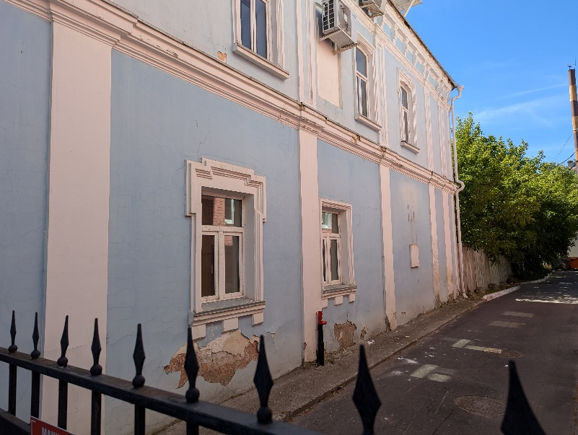  Рис. 8. Боковой фасад  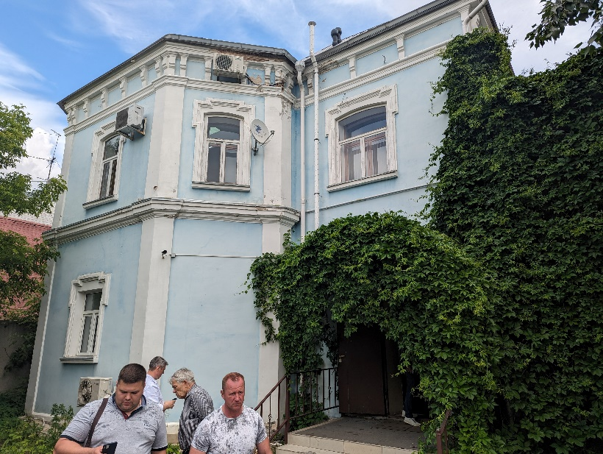  Рис. 9. Общий вид со стороны дворового фасада  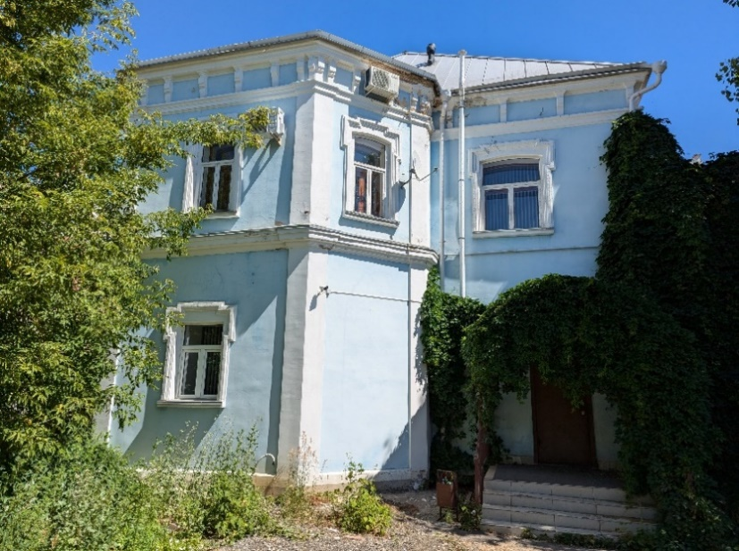  Рис. 10. Вид на эркер
 | Местоположение, пропорции, геометрия столярных заполнений оконных и дверных проемов (заполнения утрачены). | Рис. 10. Оконные проемы

